Siti maria rahmatika
1225010182
Sejarah peradaban islam
Universitas Islam Negeri Sunan Gunung Djati
12 Juni 2025 23:07

Jejak Juang di Tanah Sunda: Monumen Perjuangan Cibiru, Penjaga Sunyi Sejarah yang Terlupa

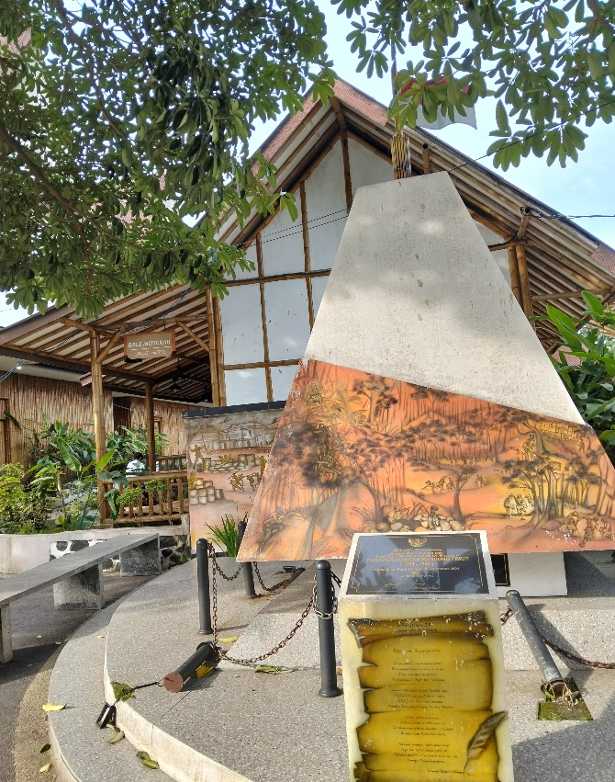

Di sudut Cibiru, Bandung Timur, Teras Sunda berfungsi sebagai ruang publik dengan nuansa budaya setempat. Di tempat ini, terdapat Monumen Perjuangan yang dibangunkan tidak hanya untuk hiasan, tetapi sebagai pengingat akan jasa para pejuang dari kawasan Bandung Timur, khususnya Cibiru, dalam mempertahankan kemerdekaan Indonesia pasca-Proklamasi 1945 dari ancaman kolonial.
Monumen tersebut didirikan pada tahun 2013 berkat inisiatif dari pemerintah Kecamatan Cibiru, bekerja sama dengan tokoh masyarakat serta para veteran setempat, sebagai bentuk penghormatan terhadap pahlawan lokal yang kisahnya hampir dilupakan dalam sejarah nasional. Setelah pembangunan yang memakan waktu kurang dari setahun, monumen ini diresmikan pada 17 Agustus 2014, bertepatan dengan HUT ke-69 Kemerdekaan Indonesia, oleh Camat Cibiru waktu itu.
Proyek pembangunan monumen juga menjadi bagian dari revitalisasi area budaya Teras Sunda, yang merupakan ruang terbuka hijau dengan nilai budaya, bertujuan untuk membentuk identitas Sunda di tengah modernisasi yang melanda Bandung Timur.
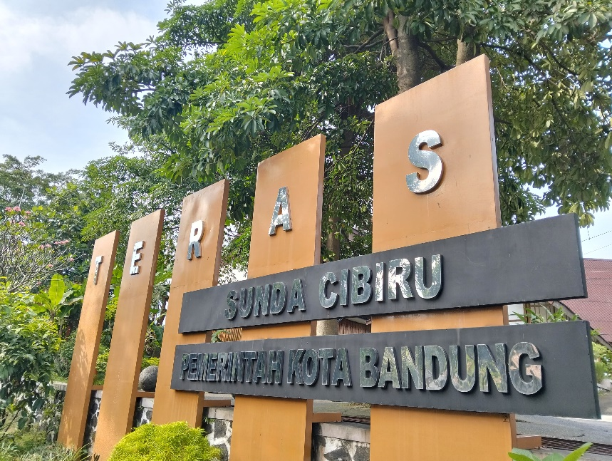

Sayangnya, kisah yang terukir dalam monumen perjuangan itu perlahan-lahan hilang seiring berjalannya waktu dan kurangnya pengetahuan generasi muda. Banyak yang tidak mengetahui bahwa kawasan ini dulunya berfungsi sebagai titik strategis pertahanan pejuang melawan pasukan sekutu dan NICA yang berusaha merebut kembali Bandung.
Monumen ini menjadi simbol keberanian masyarakat biasa petani, santri, dan pelajaryang memilih untuk berjuang meskipun hanya dengan persenjataan seadanya.Perlawanan di Cibiru juga menjadi bagian dari semangat Bandung Lautan Api, saat penduduk memilih untuk membakar kota daripada menyerah kepada penjajah.
Salah satu warga setempat, Pak Darta (65), mengenang cerita dari ayahnya yang terlibat dalam perjuangan pada waktu itu.
"Dahulu, katanya, para pejuang sering bergerak di wilayah Cibiru dan Ujungberung. Mereka merencanakan strategi di masjid kecil di malam hari dan bertempur di siang hari.Banyak yang gugur dan dimakamkan tanpa nama," ujarnya dengan suara pelan.
Ibu Nani (48), salah satu warga RW 03 Cibiru Wetan yang rumahnya tidak jauh dari monumen tersebut, turut menyuarakan harapannya.“Anak-anak sekarang banyak yang belum mengenal sejarah tempat ini. Monumen itu sering kali dijadikan tempat berkumpul, padahal dibangun untuk mengenang mereka yang memperjuangkan kemerdekaan. Sangat disayangkan jika dilupakan,” katanya dengan nada lirih.
Sementara itu, Rian (17), seorang pelajar SMA yang kerap mengunjungi Teras Sunda, mengaku awalnya tidak menyadari bahwa bangunan tersebut adalah monumen perjuangan.
“Saya kira itu hanya hiasan, sebab tidak ada penjelasan di sana. Baru tahu setelah guru sejarah menceritakannya di kelas. Sekarang ketika melewati lokasi itu, saya menjadi lebih menghargai,” ungkapnya.
Padahal, sejarawan setempat menyatakan bahwa Cibiru memiliki peranan penting dalam sejarah pertahanan Bandung. Beberapa serangan dan sabotase terhadap logistik musuh dilaksanakan dari wilayah ini, dengan pejuang dari laskar rakyat dan barisan Hizbullah yang bermarkas di pesantren sekitar. Monumen Perjuangan yang terletak di Teras Sunda Cibiru adalah peninggalan sejarah yang hampir tidak terdengar.
Ia berdiri sebagai pengingat, tetapi tidak lagi berbicara.Yang diperlukan bukan hanya pemeliharaan fisik, tetapi juga penghidupan kembali narasi.
Sebab tanpa cerita, batu hanya akan terlihat sebagai batu. Dan perjuangan, hanya akan menjadi kenangan.

